Commande changement hôte distant Scanner

Récupérer les fichiers proto en local ou se connecter à distance sur le scanner

Sur le scanner procéder comme suit :

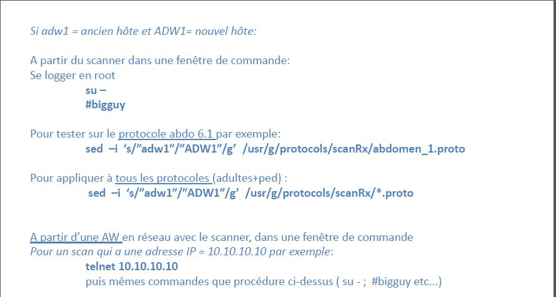

Sur Mac, ouvrir un terminal et rentrer la commande suivante :

*sed -i '' 's/srSeriesAutoTransferDestination2 = ""/srSeriesAutoTransferDestination2 = "AWS"/g' /Users/francoisgardavaud/Desktop/service_mod_data/system_state/abdomen_*.proto*

Le champs "" se transformera en champs "AWS"

Si la commande ne fonctionne pas sur certains fichier il s'agit certainement d'un problème d'encodage ASCII. Une solution consiste à utiliser cette ligne de commande

**LC_ALL=C** *sed -i '' 's/srSeriesAutoTransferDestination2 = ""/srSeriesAutoTransferDestination2 = "AWS"/g' /Users/francoisgardavaud/Desktop/service_mod_data/system_state/abdomen_*.proto*

**Attention : les fichiers seront réencodés et les caractères hors système analis (comme les accents) ne seront plus ris en compte.**

Une autre solution consiste à igorer le problème d'encodage par la ligne de commande suivante :

**LC_CTYPE=C** *sed -i '' 's/srSeriesAutoTransferDestination2 = ""/srSeriesAutoTransferDestination2 = "AWS"/g' /Users/francoisgardavaud/Desktop/service_mod_data/system_state/abdomen_*.proto*